Ada Dugaan Korupsi Miliaran Rupiah di Perumda Air Minum Kota Makassar
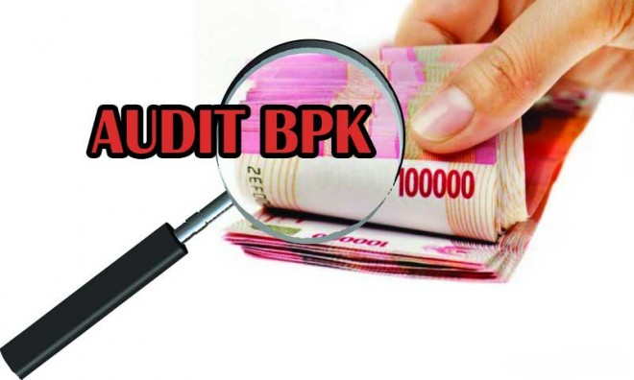
Gambar Ilustrasi: https://jambi-independent.co.id/read/2016/08/06/7612/bpk-audit-bappeda-pdam-tirta-mayang-dan-rsud-kota-jambi/

Terkini.id, Makassar – Pemerintah Kota Makassar sedang melakukan seleksi calon direksi Perumda Air Minum. Panitia seleksi yang ditugaskan pun diminta lebih ketat melihat persoalan yang sedang dihadapi perusahaan yang sebelumnya bernama PDAM ini.
Panitia seleksi diminta memilih direksi yang berani melawan korupsi di dalam perusahaan. Hal ini berdasarkan laporan pemeriksaan Badan Pemeriksa Keuangan (BPK) terhadap pengelolaan pendapatan asli daerah tahun 2017 dan 2018. Laporan menunjukkan buruknya pengelolaan keuangan perusahaan oleh direksi yang menjabat pada periode 2015-2019.
BPK menyebut tingkat kebocoran air Perumda Air Minum Kota Makassar masih tinggi. Kebocoran air ini mengurangi jumlah pendapatan perusahaan. Berdampak pada berkurangnya perhitungan laba bersih dan setoran deviden perusahaan dari tahun 2015 sampai 2017 kepada Pemerintah Kota Makassar sebesar Rp 270 Miliar.
BPK dalam rekomendasinya memerintahkan Wali Kota Makassar melakukan audit kebocoran air yang jauh dari ambang batas yang diperbolehkan. BPK dalam laporan pemeriksaannya, juga memberikan beberapa rekomendasi:
- Memerintahkan Direktur Utama PDAM Kota Makassar menyetorkan kekurangan dividen tahun 2016 sebesar Rp 20 miliar ke kas daerah.
- Memerintahkan Direktur Utama PDAM Kota Makassar mengembalikan kelebihan pembayaran tantiem dan bonus pegawai sebesar Rp 8,3 miliar ke kas perusahaan.
- Memerintahkan Direktur Utama PDAM Kota Makassar Untuk menghentikan penggunaan kas perusahaan untuk biaya pensiun direksi pejabat dan pegawai yang melebihi ketentuan.
- Memerintahkan Direktur Utama PDAM Kota Makassar untuk mengembalikan kelebihan pembayaran beban pensiun sebesar Rp 23,1 miliar ke kas PDAM Kota Makassar.
Perumda Air Minum Kota Makassar juga diminta menyelesaikan kasus pidana terkait dugaan korupsi penggelapan dan penjualan barang milik perusahaan tahun 2017. Kejaksaan Negeri Makassar sudah menetapkan mantan karyawan PDAM Kota Makassar, Anzar Arifin, sebagai tersangka.
Tersangka merupakan mantan penanggungjawab Gudang Panaikang Perumda Air Minum Kota Makassar. “Tersangka diduga telah menghilangkan material milik PDAM, dalam jumlah yang besar,” kata Kepala Kejari Makassar, Nurni Farahyanti.
Salah satu pejabat PDAM yang juga akan diperiksa pihak kejaksaan dalam kasus tersebut adalah Ayyub Absro, yang saat kasus itu menjabat Kepala Seksi Inventarisasi Aset dan Pergudangan PDAM Kota Makassar. Saat ini Ayyub Absro tercatat sebagai calon direksi pada lelang Direksi Perumda Air Minum Kota Makasar periode 2020-2025. Ayyub diduga mengetahui kasus yang kini tengah ditangani Kejari Kota Makassar.
Pelaksana Tugas Direktur Utama Perumda Air Minum Kota Makassar Hamzah Ahmad membenarkan adanya kasus ini. “Ya. Sedang ditangani kejaksaan,” ujar Hamzah, Minggu 26 Januari 2020. Hamzah meminta waktu untuk menjelaskan panjang lebar, terkait kasus tersebut. Termasuk menjelaskan dengan rinci temuan BPK terkait pemeriksaan tahun 2017-2018.
“Tunggu saja. Saya memang ingin bersih-bersih di PDAM,” ungkapnya.

Sumber Berita:
https://makassar.terkini.id/ada-dugaan-korupsi-miliaran-rupiah-di-perumda-air-minum-kota-makassar/, Minggu, Tanggal 26 Januari 2020

Catatan :
Badan Pemeriksa Keuangan (BPK) berwenang melaksanakan pemeriksaan atas pengelolaan dan tanggung jawab keuangan negara, sebagaimana diatur dalam Undang-Undang Nomor 15 Tahun 2004 tentang Pemeriksaan Pengelolaan dan Tanggung Jawab Keuangan Negara. Pemeriksaan sebagaimana dimaksud dalam Undang-Undang Nomor 15 Tahun 2004 tentang Pemeriksaan Pengelolaan dan Tanggung Jawab Keuangan Negara (UU Pemeriksaan) terdiri atas pemeriksaa keuangan, pemeriksaan kinerja, dan pemeriksaan dengan tujuan tertentu. Berdasarkan ketentuan Pasal 13 UU Pemeriksaan, Pemeriksa dapat melaksanakan pemeriksaan investigatif guna mengungkap adanya indikasi kerugian negara/daerah dan/atau unsur pidana.
Lebih lanjut berdasarkan Undang-Undang Nomor 15 Tahun 2006 tentang Badan Pemeriksa Keuangan (UU BPK), Pasal 9 dinyatakan bahwa BPK berwenang meminta keterangan dan/atau dokumen yang wajib diberikan oleh setiap orang, unit organisasi Pemerintah Pusat, Pemerintah Daerah, Lembaga Negara lainnya, Bank Indonesia, Badan Usaha Milik Negara, Badan Layanan Umum, Badan Usaha Milik Daerah, dan lembaga atau badan lain yang mengelola keuangan negara.
Dengan demikian, BPK berwenang untuk melakukan pemeriksaan termasuk pemeriksaan dengan tujuan tertentu berupa pemeriksaan pendapatan. Atas rekomendasi yang dikeluarkan oleh BPK, maka berdasarkan Pasal 20 ayat (1) UU Pemeriksaan, Pejabat wajib menindaklanjuti rekomendasi dalam laporan hasil pemeriksaan. Pejabat wajib memberikan jawaban atau penjelasan kepada BPK tentang tindak lanjut atas rekomendasi dalam laporan hasil pemeriksaan. Jawaban atau penjelasan tersebut disampaikan kepada BPK selambat-lambatnya 60 (enam puluh) hari setelah laporan hasil pemeriksaan diterima.

